Національний технічний університет України
«Київський політехнічний інститут імені Ігоря Сікорського»
Факультет інформатики та обчислювальної техніки

Лабораторна робота №4
«ФУНКЦІОНАЛЬНЕ ЗАСТОСУВАННЯ JAVASCRIPT У HTML-ДОКУМЕНТІ. МАСИВИ ТА ФУНКЦІЇ, В МОВІ JAVASCRIPT.»

Виконав: Перевірив:
Студент групи ЗПІ-зп01
Смілянський О.В. Проскура С.Л.

Київ 2023
Мета: придбати практичні навички роботи та маніпулювання інформаційним вмістом Web-документа засобами мови JavaScript.
Посилання на GitHub https://github.com/AlekSmily/web-lab-04
Так як у мене в списку групи номер 17, то я виконував 7 варіант завдання.
Завдання 1:
-Створити одновимірний масив. Знайти найбільший серед від’ємних та
найменший серед додатних елементів масиву.
-Упорядкувати масив у порядку зменшення методом вибору. Надрукувати
вхідний та вихідний масив.
-Застосувати функції.
Виконання

1. Створення одновимірного масиву з 10 рандомних чисел.
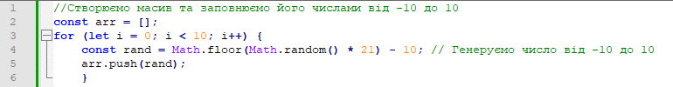

У цьому коді ми створили порожній масив arr і використали цикл for для генерації 10 рандомних чисел. Функція Math.random() генерує випадкове число в діапазоні від 0 до 1. Ми помножуємо його на 21, щоб отримати випадкове число в діапазоні від 0 до 20. Потім ми віднімаємо 10 від отриманого числа, щоб змістити діапазон до -10 до 10. Це гарантує, що наш масив міститиме як додатні, так і від'ємні числа. Нарешті, ми додаємо це число в масив, використовуючи метод push().

2. Функція знаходження мінімального та максимального елемента масиву.
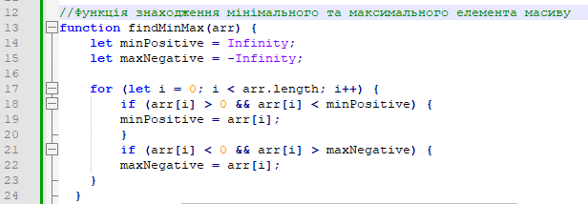

У цьому коді ми створили функцію findMinMax, яка приймає масив як аргумент. В тілі функції ми створили дві змінні: minPositive, яка починається з нескінченності, і maxNegative, яка починається з мінус нескінченності. Ми перебираємо кожен елемент масиву та перевіряємо, чи є він додатнім або від'ємним числом. Якщо елемент додатній і менший за поточний minPositive, ми оновлюємо minPositive з його значенням. Якщо елемент від'ємний і більший за поточний maxNegative, ми оновлюємо maxNegative з його значенням.

3. Функція сортування вибором.
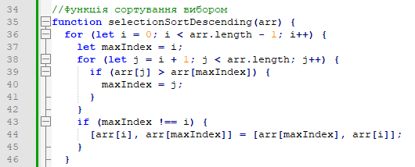

Опис роботи функції:
-Функція приймає масив arr.
-У першому циклі змінна i збільшується на 1 після кожної ітерації.
- Змінна maxIndex містить індекс поточного максимального значення масиву, який ініціалізується змінною i.
- Другий цикл пройдеться по всіх елементах масиву, що йдуть після i.
-Якщо елемент з індексом j більше елементу з максимальним індексом maxIndex, то maxIndex стає рівним j.
-Якщо поточне maxIndex не дорівнює i, то міняємо місцями значення елементів з індексами i і maxIndex за допомогою деструктуризації масиву.
-Функція повертає відсортований масив.

Ця функція використовує алгоритм сортування методом вибору, який працює за часову складністю O(n^2), де n - кількість елементів у масиві.

Завдання 2:
Реалізувати можливість уведення довільної кількості чисел у елементи форми та побудови нормалізованої за максимальним числом гістограми значень цих
полів.

Виконання
Створимо за допомогою HTML форму, в яку будемо передавати набір значень.
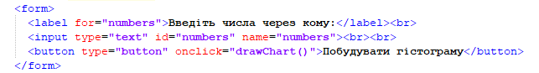

Та функцію побудови гістограми.
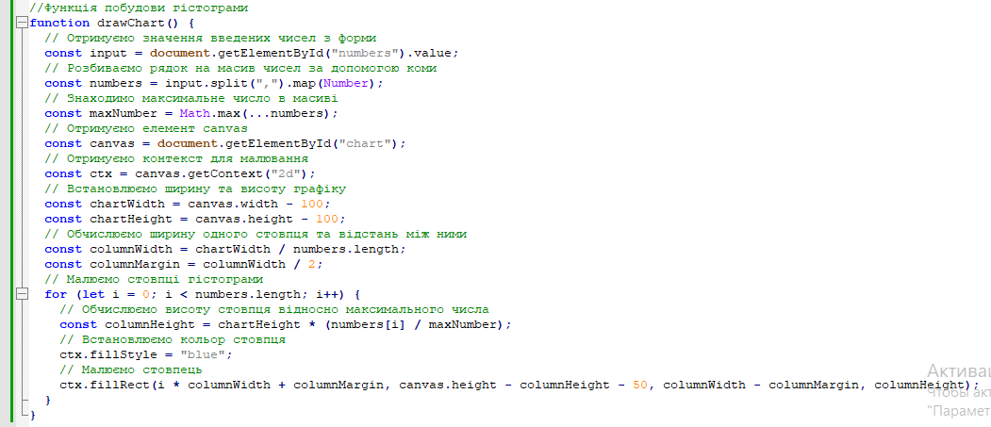

Кінцевий код скрипту має наступний вигляд:
//Створюємо масив та заповнюємо його числами від -10 до 10
const arr = [];
for (let i = 0; i < 10; i++) {
const rand = Math.floor(Math.random() * 21) - 10; // Генеруємо число від -10 до 10
arr.push(rand);
}
console.log(arr); // Виводимо масив в консоль

let resultArr = document.getElementById("arrayResult");
resultArr.innerHTML = "Згенеровано масив чисел: " + arr;

//Функція знаходження мінімального та максимального елемента масиву
function findMinMax(arr) {
let minPositive = Infinity;
let maxNegative = -Infinity;

for (let i = 0; i < arr.length; i++) {
if (arr[i] > 0 && arr[i] < minPositive) {
minPositive = arr[i];
}
if (arr[i] < 0 && arr[i] > maxNegative) {
maxNegative = arr[i];
}
}
console.log(`Найбільший серед від'ємних: ${maxNegative}`);
console.log(`Найменший серед додатніх: ${minPositive}`);
return "Найбільший серед від'ємних: " + maxNegative + "<br> Найменший серед додатніх: " + minPositive;
}

let result = findMinMax(arr);
let resultFuncMinMax = document.getElementById("minMaxElemFunction");
resultFuncMinMax.innerHTML = result;

//Функція сортування вибором
function selectionSortDescending(arr) {
for (let i = 0; i < arr.length - 1; i++) {
let maxIndex = i;
for (let j = i + 1; j < arr.length; j++) {
if (arr[j] > arr[maxIndex]) {
maxIndex = j;
}
}
if (maxIndex !== i) {
[arr[i], arr[maxIndex]] = [arr[maxIndex], arr[i]];
}
}
console.log('Ця функція використовує алгоритм сортування методом вибору, який працює з часовою складністю O(n^2). Результат: ')
console.log(arr);
}

selectionSortDescending(arr);

let resultSelectionSort = document.getElementById("selectionSort");
resultSelectionSort.innerHTML = "Результат сортування вибором від більшого до меньшого елемента: " + arr;

//Функція побудови гістограми
function drawChart() {
// Отримуємо значення введених чисел з форми
const input = document.getElementById("numbers").value;
// Розбиваємо рядок на масив чисел за допомогою коми
const numbers = input.split(",").map(Number);
// Знаходимо максимальне число в масиві
const maxNumber = Math.max(...numbers);
// Отримуємо елемент canvas
const canvas = document.getElementById("chart");
// Отримуємо контекст для малювання
const ctx = canvas.getContext("2d");
// Встановлюємо ширину та висоту графіку
const chartWidth = canvas.width - 100;
const chartHeight = canvas.height - 100;
// Обчислюємо ширину одного стовпця та відстань між ними
const columnWidth = chartWidth / numbers.length;
const columnMargin = columnWidth / 2;
// Малюємо стовпці гістограми
for (let i = 0; i < numbers.length; i++) {
// Обчислюємо висоту стовпця відносно максимального числа
const columnHeight = chartHeight * (numbers[i] / maxNumber);
// Встановлюємо кольор стовпця
ctx.fillStyle = "blue";
// Малюємо стовпець
ctx.fillRect(i * columnWidth + columnMargin, canvas.height - columnHeight - 50, columnWidth - columnMargin, columnHeight);
}
}

Код HTML:
<!DOCTYPE html>
<html>
<head>
<meta charset="UTF-8" />
<title>Smilianskyi ZPI-zp01</title>
</head>
<body>
<h3>Лабораторна робота №4<br>
Смілянський Олексій<br>
Номер у списку 17, варіант 7
</h3>
<div id=arrayResult></div>
<div id=minMaxElemFunction></div>
<div id=selectionSort></div>
<form>
<label for="numbers">Введіть числа через кому:</label><br>
<input type="text" id="numbers" name="numbers"><br><br>
<button type="button" onclick="drawChart()">Побудувати гістограму</button>
</form>
<canvas id="chart" width="600" height="400"></canvas>
<script src="script.js"></script>
</body>
</html>

Скріншот готової сторінки:
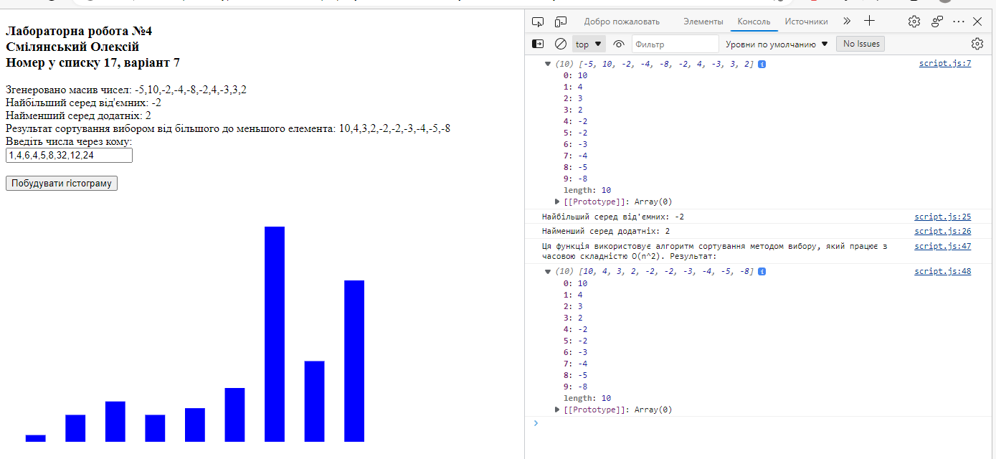

Завдання 3:
Додаємо таймер зворотнього відліку до закінчення акції на сторінку створену в роботі №2. Зворотній відлік таймера на JavaScript можна реалізувати за допомогою функції setInterval ().
// Встановлюємо дату, до якої ми рахуємо зворотній відлік
var countDownDate = new Date("Apr 30, 2023 23:59:59").getTime();

// Оновлюємо таймер кожну секунду
var x = setInterval(function() {

// Отримуємо поточну дату та час
var now = new Date().getTime();

// Знаходимо різницю між поточним часом та датою зворотнього відліку
var distance = countDownDate - now;

// Розраховуємо дні, години, хвилини та секунди, що залишилися
var days = Math.floor(distance / (1000 * 60 * 60 * 24));
var hours = Math.floor((distance % (1000 * 60 * 60 * 24)) / (1000 * 60 * 60));
var minutes = Math.floor((distance % (1000 * 60 * 60)) / (1000 * 60));
var seconds = Math.floor((distance % (1000 * 60)) / 1000);

// Виводимо розрахований час в елемент з id "timer"
document.getElementById("timer").innerHTML = "До кінця акції: " + days + "д " + hours + "г " + minutes + "хв " + seconds + "с ";

// Якщо час вже вичерпано, зупиняємо таймер та виводимо повідомлення
if (distance < 0) {
clearInterval(x);
document.getElementById("timer").innerHTML = "Час вичерпано!";
}
}, 1000);

В цьому коді ми встановлюємо дату, до якої ми рахуємо зворотній відлік (30 квітня 2023 року о 23:59:59). Потім ми оновлюємо таймер кожну секунду за допомогою функції setInterval (). В циклі обчислюємо різницю між поточним часом та датою зворотнього відліку, а потім розраховуємо дні, години, хвилини та секунди, що залишилися
Щоб відобразити таймер зворотнього відліку на сторінці HTML, потрібно створити блок, в якому буде відображатися час до визначеної дати. Для цього можна використати елемент div з атрибутом id, щоб звернутися до нього в JavaScript.

<div id="timer"></div>

Потім стилізуємо його за допомогою CSS.

#timer {
font-size: 48px;
text-align: center;
color: #FFD700;
margin-top: 50px;
}

Отриманий результат.


Висновки:
В цій роботі я ближче познайомився з javascript, навчився використовувати функції та працювати з DOM. Написав функції пошуку найбільшого та найменшого числа, сортування вибором. Реалізував побудову гістограми використовуючи отримані з форми дані. Також додав таймер до сторінки з роботи №2.

